**万方选题使用指南**

**产品概览**

万方选题以万方数据库海量学术资源为基础，进行了分布式大数据云计算和智能语义分析，**提供学科热点主题演化分析、前沿主题追踪、交叉学科探测、领域新兴主题挖掘等选题发现服务，以及高质量文献推荐和已定选题新颖性评测等服务。**

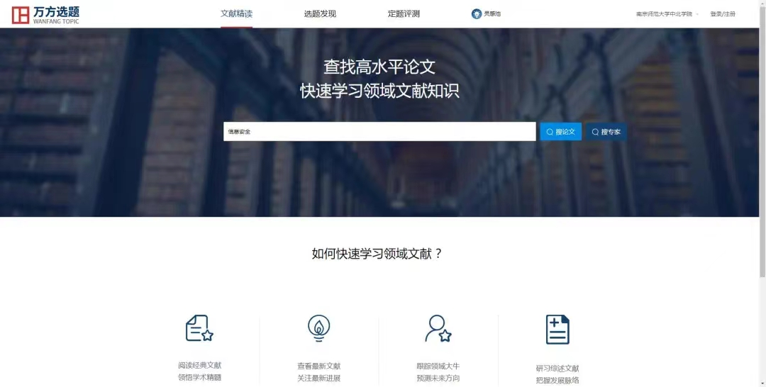

**使用方法（学校IP范围内）**

**网站入口**

**01**

[https://topic.wanfangdata.com.cn/](https://topic.wanfangdata.com.cn/" \t "https://mp.weixin.qq.com/_blank)

**02**

从[万方数据知识服务平台（https://www.wanfangdata.com.cn/）的](https://www.wanfangdata.com.cn/" \t "https://mp.weixin.qq.com/_blank)首页，您可以轻松找到万方[选题入口](https://topic.wanfangdata.com.cn/" \t "https://mp.weixin.qq.com/_blank)



**登录**

👆点击首页中的“开始使用”按钮，或右上角的“登录/注册”按钮。

**☆(注册或登录个人账号，个人账号可以一键收藏感兴趣的论文、高价值的选题和评测过的选题，并可在标题生成器模块中对标题与模板进行操作。)**



**1.文献精读**

在文献精读首页的检索框中，您可以选择字段进行检索，也可以使用and、or、not、()、“”构建检索表达式进行更精确的检索。例如，输入“题名:机器学习 and 关键词：人工智能”，点击“搜论文”，即可快速获取相关文献结果。



👆点击**“高关注论文”**，可迅速浏览领域内经过遴选的高质量文献；

👆点击**“新发表论文”**，可一览领域最新发表的前沿论文；

👆点击**“综述性论文”**，可以查看领域最新发表的综述论文，综述性论文往往是对过去一段时间内研究问题、应用方法、研究结果的总结和提炼；

👆点击**“优秀学位论文”**，可以浏览领域内高质量的学位论文。



👆点击**“搜专家”**，还可轻松获取领域内的权威专家。



👆点击**专家名片**，即可阅读专家学术成果。

**2.选题发现**



在选题发现首页，您可以轻松探索所热爱的学科中，最具价值的最热与最新主题。最热主题揭示近五年主题的研究趋势及近三年发文量，助您洞悉主题热度；最新主题则呈现近五年研究趋势与总发文量，让您全面掌握主题的发展脉络。



在选题发现首页的检索框内，选择学科，或者输入您所研究的领域关键词、表达式，例如输入“数据挖掘”，点击“发现高价值选题”，即可获取更多丰富资源。

**看发展***✦*

👆点击**“回溯学术脉络”**可以助你了解领域热点主题随时间的发展趋势：



呈现关注的学科或领域近10年的发展趋势，知识图谱展示的是所研究领域近10年的学术脉络，每个气泡代表一个主题，从左到右依次表示知识图谱的不同时期，每一列的主题代表这个时期内的热门主题，气泡的大小与研究主题相关论文量成正比，气泡之间的连线代表主题词之间的关联、演化关系，线条粗细与关联度成正比。

**找前沿***✦*

👆点击**“追踪研究重点沿”**可以帮你站在科学研究的最前沿发现突破性的课题：



每个前沿主题由一个气泡内的一组关键词组成，这一组关键词共同表达一个前沿主题。如对某个前沿比较感兴趣，点击气泡，可查看相关这个前沿主题相关的核心文献。

**跨学科***✦*

👆点击**“拓展研究边界”**可以帮你找到跨学科的研究方向：



图中，蓝色的圆点代表交叉学科，红色点是相关研究主题。如对某个交叉学科或主题领域比较感兴趣，点击交叉学科或研究主题，可以查看相关文献。

**寻新兴***✦*

👆点击**“发掘新兴主题”**可以帮你找到近几年增长迅速的潜力研究主题：



新兴主题在前几年没有出现过，或研究频次不高，但近几年处于快速增长趋势，我们预测它未来可能成为研究热点。图谱上展示新兴主题，突发强度越高，说明发文量增长越快。点击新兴主题词，可查看相关的文献。

**3定题评测**

若您已有选题雏形，我们可以帮助您评估选题新颖性及同行研究概况；通过深入分析选题的学科渗透情况，辅助判断选题的应用价值；还能帮你做头脑风暴，发现更多研究拓展点。

您只需在定题评测页面输入标题、关键词或摘要，即可迅速获取评测结果。



通过计算输入选题与万方库中文献的相似度，可以评测选题的新颖性，相似文献的数量越少，说明选题的新颖性越高。



对您选题的关联主题进行分析，助您发现相关的研究热点，进一步细化或扩展您的选题方向。



对您选题的学科渗透性进行分析，选题体现多学科信息交叉融合的特点，说明具有较高的创新性。



**4.灵感池**

“灵感池”中提供了选题资讯来帮助大家找到科研领域关注的选题方向，不论是学位论文选题、期刊论文选题还是基金项目申报选题都可以在此获得选题灵感。



👆点击“期刊选题指南”可以获取到各学科领域优秀期刊的重点选题方向。

👆点击“社科基金指南”可以获取到全国哲学社会科学工作办公室最新公布的各学科课题指南。

👆点击“自科基金指南”可以获取到国家自然科学基金委员会公布的近一年基金项目指南。

👆点击“国内时政热点”可以获取时政热点词与解读。

👆点击“2024科技热词”可以了解到新兴的国家和社会关注度较高的科技选题方向，帮助拓宽选题思路。

👆点击“选题指导”可以了解到论文选题原则、方法、技巧等知识，以及不同学科的毕业论文选题情况。

**5**

**标题生成器**

当确定了选题方向后，你可以使用“标题生成器”来辅助你进行标题拟定。在此工具中，你可以获得优质核刊论文标题推荐与上百套标题热门模板，在线拟定标题后还可一键保存并进行评测。

关键词输入框可获得关联词推荐，使推荐结果更精准：



输入相关标题词或关键词后，点击“标题推荐”即可查看推荐标题与热门模板，感兴趣的标题可直接进行添加备选与收藏拟定操作：

👆点击“**我的备选标题”**还可以进行备选标题与备选模板的编辑与收藏等操作，方便在线拟定标题。

**6.领域发展报告**

“领域发展报告”快速获取领域相关信息。点击选题页面右侧的悬浮图标即可进入领域发展报告首页。



输入感兴趣的领域关键词后点击“生成报告”可对报告进行查看。



领域发展报告提供了领域研究趋势分析、领域热点监测及演化分析、交叉学科及空白点挖掘、热点关联主题分析、重点研究方向监测，预警了新兴的研究方向，并推荐了领域专家、基金资助方向、期刊相关重点选题与精选领域高水平论文。点击左边的悬浮窗可以快速切换当前显示板块；点击下载报告还可下载领域发展报告的docx文档。

**※我的选题**

在浏览文献时，只需轻轻点击标题旁的小星号“收藏”按钮，即可将心仪的论文、有价值的选题及评测过的选题迅速收藏至“我的选题”中。该功能不仅整合了您感兴趣的论文、选题与拟定题目，更为您记录了评测选题的结果，方便您随时回顾与整理。

